Pengaruh Paduan Arang Aktif Kayu Belian/ulin dan Katalisator Kerang
Ale-Ale pada Proses Pack carburizing terhadap Perubahan Komposisi
dan Nilai Kekerasan Baja Karbon Rendah (Low Carbon steel) St 37

Dwi Handoko & Vivaldi

Jurusan Teknik Mesin Politeknik Negeri Pontianak
Jalan Ahmad Yani, Pontianak Tenggara, Pontianak 78124
Email: handwi66@yahoo.co.id

Abstract: To increase the hardness and wear resistance of low carbon steels (low carbon steel), it is usually done by a hardening process, namely by adding carbon elements. One of these processes is by using the Pack carburizing method. In this study, the pack carburizing process will be carried out on low carbon steel St 37 using activated charcoal media from ironwood combined with ale-ale shells catalyst with a composition of 10%, 20%, 30% 40% and 50%. Furthermore, composition testing and hardness testing were carried out using the Vickers method. The results of this study in the composition test, there was an addition of carbon due to diffusion and an increase in the maximum hardness of the catalyst composition by 30% with a hardness of 572.6 VHN.
Keywords: steel St 7, the Pack carburizing method, ironwood charcoal, ale-ale shells
Abstrak: Untuk meningkatkan kekerasan dan ketahanan ausnya pada baja karbon rendah (low Carbon steel) biasanya dilakukan dengan proses hardening yaitu dengan melakukan penambahan unsur karbon. Salah satu proses ini yaitu dengan menggunakan metode Pack carburizing, Pada penelitian ini akan dilakukan proses pack karburizing pada Baja karbon rendah St 37 dengan menggunakan media arang aktif dari pohon belian/ulin yang dipadu dengan katalisator/energizer kulit kerang ale-ale dengan komposisi 10%, 20%, 30%, 40% dan 50%. Selanjutnya dilakukan pengujian komposisi, pengujian kekerasan dengan metode Vickers. Hasil dari penelitian ini pada pengujian komposisi terjadi penambahan unsur karbon akibat difusi dan terjadi peningkatan kekerasan maksimum pada komposisi katalisator sebesar 30% dengan kekerasan 572,6 VHN.
Kata kunci: Baja st 37, pack carburuzing, arang belian/ulin, kerang ale-ale

Sifat mekanik suatu logam/paduan sangat dipengaruhi oleh susunan komposisi kimia dan struktur mikro dari logam/paduan tersebut. Logam/paduan yang memiliki komposisi kimia yang sama dan struktur mikro berbeda, maka sifat mekaniknya pun dapat berbeda. Struktur suatu logam/paduan sangat dipengaruhi oleh proses pembuatan khususnya akibat dari proses perlakuan panas selama pada logam baja, nilai kekerasan salah satunya dipengaruhi oleh adanya unsur karbon yang terkandung pada baja tersebut, semakin banyak karbon semakin keras pula baja tersebut semakin banyak karbon semakin keras pula baja tersebut, namun batas terlarutnya karbon didalam besi maksimum hanya 6,67%.
Khusus pada baja karbon rendah kadar karbon yang terlarut didalam besi kurang dari 0,2%. Baja ini baja biasanya digunakan untuk pembuatan komponen komponen elemen mesin karena lebih lunak dan mudah dalam proses pemesinan dan pembentukannya untuk dapat digunakan tentunya sifat mekaniknya perlu diperbaiki seperti ketahan aus, tahan korosi dan kekerasanya. Untuk memperbaiki sifat-sifat tersebut biasanya pada proses akhir (finishing) baja tersebut dilakukan proses heat treatment (perlakuan panas).
Heat treatment adalah proses kombinasi dari pemanasan dan pendinginan dengan kecepatan terkontrol pada logam atau paduan dengan tujuan untuk mengubah sifat mekanik. Proses ini dilakukan dengan memanaskan logam dengan kecepatan tertentu hingga temperatur tertentu kemudian ditahan beberapa saat (holding time) dan dilanjutkan dengan proses pendinginan dengan kecepatan tertentu (quenching).
Secara umum metode perlakuan panas dapat diklasifikasikan dalam 2 kelompok yaitu dekat keseimbangan (Near Equilibrium) dan tidak dalam keseimbangan (Non Equilibrium). Proses Near Equilibrium bertujuan mengha-luskan butiran, menghilangkan tegangan dalam serta meningkatkan kemampuan machine ability. Contoh dari proses ini adalah full anealling stress relief anealling, spheroidizing, normalizing dan homogenizing.
Proses Non Equilibrium bertujuan untuk meningkatkan kekerasan, kekuatan dan ketahan aus, contohnya hardening, martempering, austempering, surface hardening (carburizing, nitriding dan cyaniding), laser beam hardening, induction hardening dan flame hardening.
Metode penambahan karbon yang sering dilakukan orang yaitu Proses Carburizing, salah satunya yaitu metode penambahan karbon dengan menggunakan media karbon aktif yang dipadu dengan katalisator karbonat di dalam sebuah wadah sehingga terjadi proses difusi pada permukaan logam baja yang disebut dengan metode Pack carburizing.
Athanasius Priharyoto (2018) melakukan penelitian tehadap peningkatan nilai kekerasan pada bucket teeth excavator dengan metode pack carburizing dan media quenching oli sae 20w-50 serta cangkang kerang sebagai energizer. Hasil menunjukkan bahwa terjadi kenaikan nilai kekerasan seiring dengan banyaknya karbon dan waktu tahan, dimana kekerasan tertinggi terjadi pada variasi 70% Charcoal – 30% serbuk cangkang kerang dengan waktu penahanan 4 jam sebesar 84.9 HRA.
Arianto Leman, (2014) juga melakukan penelitian terhadap peningkatkan efektivitas proses karburising baja karbon rendah dengan arang bakau dengan menggunakan aktivator barium karbonat (BaCO₃), metode yang dilakukan dengan melakukan pencampuran arang aktif kelapa dengan mesh 30 dicampurkan dengan BaCO₃ dengan komposisi 0, 15, 20, 25, and 30%, kemudian dipanaskan dengan temperatur 850⁰C ditahan selama 15 menit dan didinginkan dengan air dengan temperatur 28⁰C, hasilnya didapatkan pada komposisi 30% memiliki ketebalan karbon tertinggi dan dari hasil uji struktur mikro terlihat unsur martensit.
Bambang Kuswanto (2010) melakukan penelitian dengan penambahan karbon pada baja karbon rendah melalui proses pack carburizing. Prosesnya menggunakan temperatur 900ºC dengan waktu penahanan 2 Jam. Dari percobaan ini menghasilkan kesimpulan bahwa telah terjadi difusi atom karbon (C) kedalam struktur baja. Hal ini ditunjukan dengan adanya kenaikan pada kekerasan permukaan material dan terlihat pada gambar struktur mikro yaitu terjadinya difusi karbon selama proses pack carburizing, mengakibatkan terbentuknya kristal perlit menjadi lebih banyak sehingga meningkatkan harga kekerasan permukaan logam.
Prihanto Trihutomo (2015), menganalisa kekerasan pada pisau berbahan baja karbon menengah hasil proses hardening dengan media pendingin yang berbeda. Baja karbon menengah, diberikan perlakuan hardening pada temperatur 800⁰C dengan lama waktu pemanasan selama 30 menit. Kemudian dilakukan pendinginan dengan menggunakan media pendingin yang berbeda yaitu air, air garam, oli dan udara. Selanjutnya dilakukan pengujian kekerasan dengan mesin uji kekerasan Micro Vickers hasilnya dengan menggunakan media pendingin oli adalah yang terbaik karena menghasilkan pisau dengan tingkat kekerasan yang cukup tinggi disertai dengan tingkat keuletan yang baik sehingga tidak getas.
Abdul Hay (2016), melakukan penelitian terhadap katalisator cangkang keong mas terhadap sifat mekanik baja st 42 melalui Proses carburizing menggunakan media arang kayu jati dan cangkang keong mas (kalsium karbonat) dengan presentase campuran yang berbeda-beda yang dipanaskan pada suhu 950ºC dengan waktu penahanan selama satu jam dengan media pendingin air. Kemudian dilakukan pengujian kekerasan Rockwell B dengan beban 100 kg, hasilnya proses pengerasan dengan presentase 60% karbon kayu jati dan 40% CaCO₃ didapatkan nilai kekerasan yang paling tinggi

Gambar 1. Harga kekerasan rata-rata komposisi katalisator

Penelitian ini secara khusus bertujuan untuk mengetahui sejauh mana pengaruh Penelitian ini secara khusus bertujuan untuk mengetahui pengaruh komposisi arang kayu ulin/belian dan kulit kerang ale ale terhadap kekerasan baja karbon rendah St 37. Adapun manfaat dari penelitian ini adalah: ini diharapkan dapat mengoptimalkan potensi sumberdaya berupa hasil-hasil penelitian dan peralatan yang dimiliki Polnep agar dapat digunakan pada masyarakat pengguna dan Industri. Sedangkan bagi bagi masyarakat dengan penelitian ini diharapkan dapat memanfaat hasil hasil penelitian khususnya dengan kemajuan teknologi material untuk memajukan kesejahteraan ekonomi dan kemajuan bangsa. Dengan penelitian ini akan semakin memotivasi para peneliti dalam mengembangkan dan mencari teknologi khususnya bidang material alternatif yang bermanfaat.

METODE
START
Data awal dan studi Literatur
Pembuatan : sampel uji dan bahan pack carburizing
Sampel yg tidak carburaizing
Sampel akan dicarburizing
Pack carburizing
Holding Time
Pengujian kekerasan
Pengujian komposi Sampel sebelum ditreatment
Analisa dan Pengolahan data
Diseminasi & Jurnal ilmiah
Pembuatan Laporan
Selesai
Dalam penelitian ini menggunakan metode eksperimen dilakukan melalui tahapan-tahapan proses pembuatan spesimen uji bahan St 37, wadah tabung pack carburizing, pembuatan serbuk arang aktif kayu ulin/belian dan cangkang ale-ale, membuat paduan komposisi pada paduan serbuk arang dan serbuk cangkang ale ale meliputi penimbangan, pencampuran, dilanjutkan dengan hardening. Setelah benda pengujian kekerasan, kemudian dilanjutkan dengan pengujian komposisi. Dari data karakterisasi dan pengujian dilakukan analisa yang kemudian dibahas dalam laporan.
Adapun tahapan yang dilakukan pada penelitian ini sebagai berikut. 1) Membuat tabung/packing dari pipa steam dengan diameter 30 mm dan panjang 200 mm sebanyak lima batang. Pembuatan sampel uji dari bahan baja karbon rendah St 37 dengan ukuran diameter 30 x 25 mm; 2) Membuat/menyiapkan serbuk arang aktif dari kayu Belian/ulin dan mempersiapkan aktifator dari bahan kulit kerang ale ale dengan proses penghancurkan dan mengayak hingga mesh 30-40; 3) Selanjutnya melakukan yaitu mengkondisikan mesin/alat laboratorium seperti mesin heatreatment, hardness/Vickers dan mesin uji komposisi baik melakukan kalibrasi dan instalasi peralatan.
Memasukkan campuran arang aktif dan aktivator (10%, 20%, 30%, 40% dan 50% sampel uji yaitu masing-masing sebanyak empat sampel ke dalam tabung pipa, kemudian ditutup plat. Melakukan proses pemanasan dengan menggunakan dapur heat treatment dengan tempertur 900ºC. Pemanasaan dilakukan dengan tiga proses, pertama untuk holding time selama 60 menit.
Gambar 2. Diagram alir penelitian
Berikutnya masing-masing proses setelah dipanaskan dan holding time dikeluarkan dan langsung dimasukkan ke dalam oli. Selanjutnya pengujian metallography dengan membuat sampel dan melakukan pengamatan untuk melihat perubahan struktur mikro yang terjadi, Setelah itu dilakukan pengujian komposisi untuk mengetahui apakah terjadi penambahan unsur karbon atau tidak yaitu dengan menggunakan mesin Foundry Master yang ada di laboratorium Teknik Mesin Polnep.
Terakhir dilakukan pengujian kekerasan vickers dengan menggunakan mesin uji Vickers yang ada di laboratorium Teknik Mesin Polnep untuk mengetahui perubahan kekerasan yang terjadi, Adapun langkah-langkah metodologi yang dilakukan pada penelitian ini dapat secara keseluruhan dapat dilihat pada flow chart gambar 1.

HASIL
Setelah dilakukan proses pack carburizing pada specimen baja karbon rendah (St.37) dengan temperature 900ºC dan waktu penahanan selama 60 menit dilajutkan dengan pendinginan di air, berikut ini data hasil pengujian kekerasan Vickers, Pengujian Komposisi dan pengujian mikrostruktur.
Pengujan kekerasan Vickers. Pengujian kekerasan ini dilakukan sebanyak 20 kali pada masing-masing specimen dengan komposisi (0%, 10%, 20%, 30%, 40%, 50%) katalisator kerang ale-ale.
Pengujian Komposisi. Dari hasil pengujian komposisi yang dilakukan pada spesimen awal dan spesimen dengan komposisi katalisator adalah sebagai berikut. Pengujian Mikrostruktur. Pengujian ini dilakukan dengan mempersiapkan spesimen dengan proses pengamplasan, polishing dan etsa dengan menggunakan larutan Nital (95% Metanol dan 5% HNO₃), hasilnya sebagai berikut.
Kekerasan. Pengujian kekerasan yang dilakukan adalah dengan metode Vickers menggunakan beban (P) sebesar 98,8 Kgf. Pengujian ini dilakukan di Laboratorium Bahan Jurusan Teknik Mesin Politeknik Negeri Pontinak. Hasil pengujian kekerasan dapat dilihat pada tabel 1. dimana komposisi campuran dimulai dari arang kayu belian/ulin tanpa katalisator serbuk kerang ale-ale (0%), 10%, 20%, 30%, 40% dan 50% katalisator.
Tabel 1. Data hasil pengujian kekerasan Vickers (HV)
Pengujian Vickers 1
No. | 0% | 10% | 20% | 30% | 40% | 50%
1 | 109.5 | 259.7 | 272.1 | 506.5 | 436.7 | 155.4
2 | 133.5 | 316.8 | 363.9 | 565.0 | 373.8 | 177.8
3 | 186.1 | 466.7 | 343.8 | 523.5 | 445.0 | 170.9
4 | 158.4 | 428.6 | 320.3 | 293.0 | 440.2 | 150.6
5 | 143.9 | 481.6 | 304.0 | 607.8 | 375.3 | 191.3
6 | 179.2 | 432.2 | 297.3 | 587.8 | 370.9 | 176.5
7 | 175.2 | 266.3 | 556.7 | 521.6 | 399.8 | 293.8
8 | 179.1 | 479.2 | 656.2 | 524.9 | 402.8 | 156.9
9 | 170.8 | 307.8 | 637.2 | 530.4 | 425.8 | 276.0
10 | 102.1 | 298.8 | 603.8 | 506.1 | 325.4 | 285.6
11 | 157.0 | 325.5 | 665.0 | 451.0 | 379.8 | 136.8
12 | 149.6 | 338.5 | 517.0 | 698.2 | 448.6 | 250.0
13 | 158.9 | 326.3 | 373.8 | 677.3 | 389.7 | 265.8
14 | 123.2 | 358.5 | 387.7 | 665.1 | 504.7 | 161.7
15 | 177.7 | 322.0 | 601.6 | 738.6 | 428.6 | 132.1
16 | 134.2 | 358.4 | 513.2 | 709.0 | 423.7 | 247.9
17 | 154.0 | 343.2 | 344.2 | 733.0 | 450.9 | 232.4
18 | 183.2 | 290.7 | 530.7 | 708.2 | 409.2 | 260.7
19 | 205.6 | 320.6 | 309.8 | 532.9 | 252.9 | 249.5
20 | 120.1 | 241.0 | 343.3 | 372.1 | 501.6 | 230.8
rata² | 155.1 | 348.1 | 447.1 | 572.6 | 409.3 | 210.1

Tabel 2. Komposisi specimen awal
% unsur | Fe | C | Si | Mn | P | S | Cr | Cu | lain-lain
Awal | 98 | 0.16 | 0.28 | 0.75 | 0.02 | 0.03 | 0.01 | 0.19 | 0.56

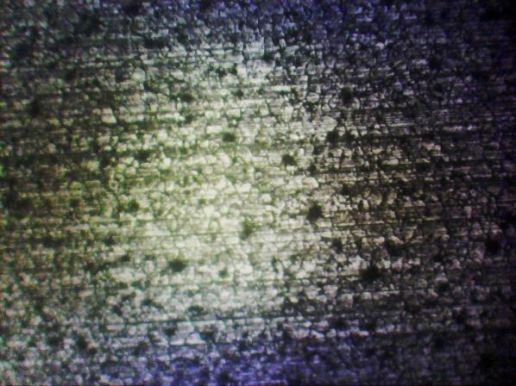
Dari gambar 2. terlihat harga kekerasan baja meningkat dari material awal (0%) 155,1 VHN hingga komposisi katalisator 30% yaitu sebesar 572,6 VHN, hal ini menunjukkan terjadinya difusi atom karbon ke dalam logam baja saat dipanaskan pada temperatur austenit. Namun pada komposisi 40% dan 50% katalisator terjadi penurunan harga kekerasan (409,3 VHN) dan (210,1 VHN) ini disebabkan atom karbon yang masuk ke dalam logam baja (interstisi) telah terjadi kejenuhan sehingga kekerasan mulai menurun.
Tabel 3. Komposisi spesimen hasil pack carburizing
% unsur  Katalisator | Fe | C | Si | Mn | P | S | Cr | Cu | Lain-lain
10% | 98.00 | 0.14 | 0.27 | 0.80 | 0.03 | 0.03 | 0.26 | 0.13 | 0.34
20% | 97.80 | 0.19 | 0.28 | 0.80 | 0.03 | 0.05 | 0.26 | 0.13 | 0.46
30% | 97.60 | 0.51 | 0.27 | 0.81 | 0.03 | 0.06 | 0.26 | 0.14 | 0.31
40% | 97.80 | 0.30 | 0.28 | 0.81 | 0.03 | 0.04 | 0.27 | 0.11 | 0.37
50% | 97.80 | 0.29 | 0.28 | 0.81 | 0.03 | 0.04 | 0.04 | 0.14 | 0.57

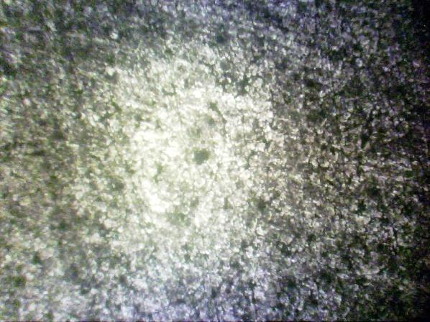
Gambar 3. Mikrostruktur awal
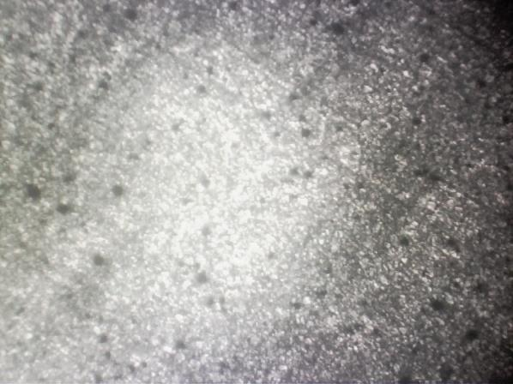
Gambar 4. Mikrostruktur 10%

Gambar 5. Mikrostruktur 20%
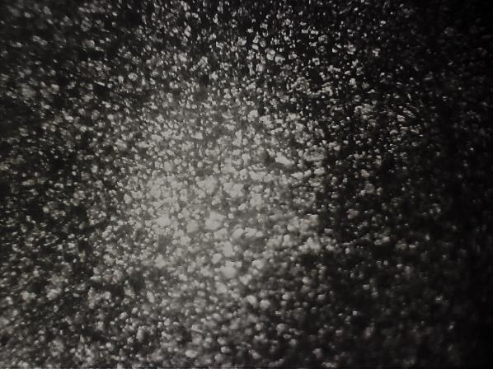
Gambar 6. Mikrostruktur 30%
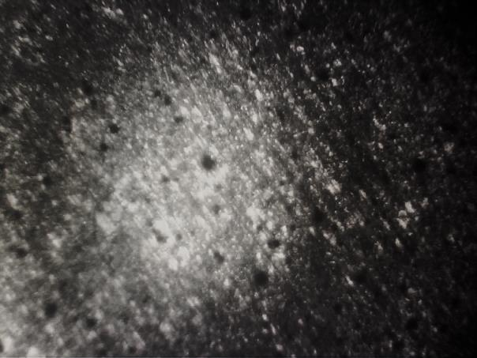
Gambar 7. Mikrostruktur 40%
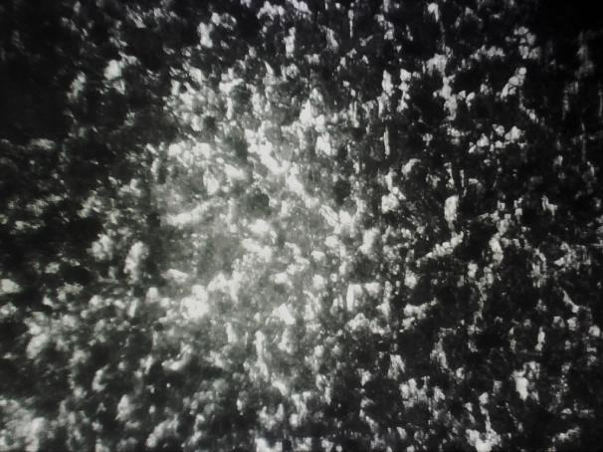
Gambar 8. Mikrostruktur 50%

Komposisi
Dari hasil pengujian komposisi baja material terlihat bahwa material awal merupakan baja karbon rendah dimana kadar karbon hasil pengujian sebesar 0,16 % (< 0,2% C). Setelah dilakukan proses pack carburizing terlihat adanya penambahan unsur karbon, yaitu pada 10% katalisator 0,14% C, 20% katalisator 0,19% C, 30% katalisator 0,51% C, 40% katalisator 0,30% C dan 50% katalisator 0,29% C. ini menunjukkan bahwa dengan proses pack carburizing terjadi penambahan unsur karbon dan menyebabkan kekerasan yang meningkat.
Pengujian Mikrostruktur
Hasil pengamatan struktur mikro dari material awal sebelum mengalami pack carburizing dapat dilihat pada gambar 5. dimana kristal ferrit (berwarna putih) lebih dominan dibandingkan dengan kristal perlit (berwarna gelap). Semakin tinggi temperatur dan bertambahnya unsur karbon, maka jumlah unsur perlit juga bertambah mengisi celah diantara logam besi ketika mengakibatkan meningkat kekerasannya. Pada temperatur austenisasi (900ºC), terjadi perubahan mikrostrutur ferrit dan perlit menjadi mikrostruktur austenite dan ketika dilakukan pendinginan (Quenching) sebagian terbentuk unsur kristal martensit yang keras. Struktur mikro berubah dikarenakan terjadinya peningkatan kadar karbon yang berpengaruh terhadap kekerasan pada material. Dapat dilihat pada Gambar 3 sampai dengan 65, ini terlihat dari perbedaan warna dari material hasil carburizing yang semakin gelap ini menunjukan karbon yang terdifusi menjadi martensit. Namun pada gambar 7. dan 8 butir kristal terlihat besar, ini menyebabkan kekerasan logam kembali menurun.

SIMPULAN DAN SARAN
Berdasarkan hasil penelitian yang telah kami lakukan, dapatlah disimpulkan hal-hal sebagai berikut: Pengujian kekerasan pada material awal memiliki nilai kekerasan Vickers sebesar 155,1 VHN. Setelah dilakukan pack carburizing 1 jam dengan temperatur 900 oC terjadi peningkatan kekerasan yaitu sebesar 572,6 VHN pada komposisi katalisator kerang ale-ale 30%, namun kekerasan menurun terjadi pada komposisi katalisator 40% (409,3 VHN) dan 50% (210,1 VHN)
Dari hasil pengujian komposisi kimia material awal termasuk golongan baja karbon rendah (< 0,20% C). Baja tersebut memiliki kadar Karbon sebesar 0,16% C. Setelah dilakukan pack carburizing komposisi kimia karbon terjadi peningkatan yaitu pada 10% katalisator 0,14 % C, 20% katalisator 0,19% C, 30% katalisator 0,51% C, 40% katalisator 0,30% C dan 50% katalisator 0,29% C.
Pengujian struktur mikro material awal lebih banyak kristal ferrit dibandingkan kristal perlit. Setelah dilakukan pack carburizing kristal semakin padat dan gelap ini menunjukkan terjadinya difusi karbon kedalam logam baja dimana Kristal perli berubah menjadi austenit. Namun pada komposisi 40 dan 50% katalisator kerang mikrostruktur terlihat membesar ini menunjukkan kekerasan yang menurun.
Beberapa hal yang perlu dilakukan sehubungan dengan penelitian ini selanjutnya : Perlu dilakukan penelitian lanjut, terutama pengaruh lama penahanan (holding time), media pendingin dan bentuk/kehakusan serbuk terhadap nilai kekerasan. Selain itu komposisi campuran perlu diperbanyak untuk mengetahui kecenderungan difusi sebenarnya, perlu dilakukan penelitian dengan menggunakan alat yang lebih baik dalam menguji mikrostruktur sepeti SEM (Scanning Electron Microsscope), agar didapat gambar mikrostruktur yang jelas baik bentuk maupun kedalam difusi karbon).

DAFTAR PUSTAKA
Anrinal. 2013. Metalurgi Fisik. Yogyakarta: CV Andi Offset.
Bayuseno, dkk. 2018, Peningkatan Nilai Kekerasan pada Bucket Teeth Excavator dengan Metode Pack carburizing dan Media Quenching Oli SAE 20W-50 Serta Cangkang Kerang sebagai Energizer, Jurnal ROTASI, Vol. 20 No. 4 Hal. 195-201.
Hay, Abdul. dkk. 2016. Katalisator Cangkang Keong Mas Terhadap Sifat Mekanik Baja ST42 Melalui Proses Kaburasi, Jurnal Energi dan Manufaktur Vol. 9 No. 1, (39-43)
Kuswanto, Bambang. 2012. Perlakuan Pack carburizing Pada Baja Karbon Rendah Sebagai Material Altrenatif Untuk Pisau Potong Pada Penerapan Teknologi Tepat Guna, Jurusan Teknik Mesin Politeknik Negeri SemarangLeman, Arianto. dkk. 2009. Meningkatkan Efektivitas Arang Bakau Pada Proses Karburising Padat Baja Karbon Rendah Menggunakan Barium Karbonat, Jurnal Ilmiah Semesta Teknika,Vol. 12, No.2, 124-132.
Sriwardani, Nyenyep. 2009. Heat Transfer (Perlakuan Panas). Surakarta: Sebelas Maret University press.

